SPS HC20 – Consolle v. 0.7
Il programma Consolle emula la consolle di controllo del tabellone IBLE SPS HC20.

Prerequisiti
Affinché il programma possa comunicare con il circuito di controllo del tabellone è necessaria la presenza dei driver della scheda Arduino. I sistemi operativi più moderni (es. Windows 10 e le principali distribuzioni Linux con kernel v. 2.6 o successivo) supportano nativamente i circuiti basati su Arduino; in questo caso è sufficiente collegare il circuito di controllo al computer ed attendere la conferma dell’avvenuto riconoscimento della scheda. In caso problemi o di uso di sistemi operativi più datati bisogna procedere all’installazione manuale dei driver, che si possono scaricare gratuitamente dal sito ufficiale all’indirizzo https://www.arduino.cc. La procedura di installazione varia a seconda del sistema operativo usato. Si rimanda alle tante guide che si trovano in rete, anche in italiano, per le istruzioni del caso.

Predisposizione del sistema
Attenersi alla seguente procedura di avvio:
- accendere il computer;
- collegare il circuito di controllo a una presa USB del computer;
- avviare il programma;
- collegare il cavo del tabellone al circuito di controllo.
Per lo spegnimento, eseguire la procedura all’inverso.

Configurazione iniziale
All’avvio del programma appare la maschera di configurazione:
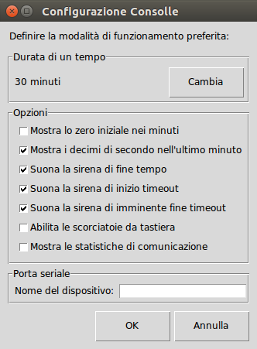
I parametri della configurazione sono:
- Durata di un tempo: durata di una frazione di gioco, espresso in minuti;
- Mostra lo zero iniziale nei minuti: aggiunge lo zero delle decine quando il numero di minuti è inferiore a 10. Supponendo di trovarsi al minuto 7 e 42 secondi di gioco, questa opzione consente di visualizzare l’orario 07:42 anziché 7:42;
- Mostra i decimi di secondo nell’ultimo minuto: mostra secondo, centesimo di secondo (arrotondato alla decina precedente) anzichè minuto, secondo nel contaminuti durante l’ultimo minuto di ogni frazione di gioco;
- Suona la sirena di fine tempo: emette un suono di sirena della durata di un secondo al termine di ogni frazione di gioco;
- Suona la sirena di inizio timeout: emette un suono di sirena della durata di un secondo alla chiamata di un timeout;
- Suona la sirena di imminente fine del timeout: emette un suono di sirena della durata di un secondo a dieci secondi dal termine del timeout;
- Abilita le scorciatoie da tastiera: permette di comandare il tabellone per mezzo della tastiera:
Funzione | Tasto
Avvia/Pausa | R
Cambia | T
Azzera | Y
Sirena | Z
Timeout | G
Set Locali + | Q
Set Locali - | W
Punti Locali + | A
Punti Locali - | S
Set Ospiti + | O
Set Ospiti - | P
Punti Ospiti + | K
Punti Ospiti - | L

- Mostra le statistiche di comunicazione: visualizza alcune statistiche riguardanti la comunicazione tra il programma e il circuito di interfaccia, utili nella diagnostica dei problemi relativi al controllo del tabellone:
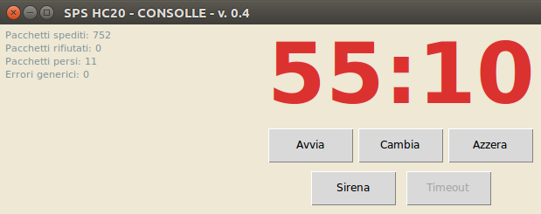
Dettaglio delle statistiche di comunicazione
- Nome del dispositivo: identificativo della porta cui è collegato il circuito di controllo del tabellone. Su Windows è il nome di una porta seriale (es. COM3), su Linux il nome di un pseudo-terminale (es. /dev/ttyACM0).
Il programma salva i parametri nel file .sps-hc20_consolle.cfg che si trova tipicamente nella cartella C:\Users\%USERNAME% su Windows, nella cartella $HOME su Ubuntu, per cui la configurazione non viene persa alla chiusura del programma.
Nel caso non sia stato possibile stabilire la comunicazione con il circuito di controllo (es. il circuito non è stato connesso al computer, il nome del dispositivo specificato non è quello corretto, …) appare un messaggio d’errore che indica la natura del problema e spiega che il programma funzionerà comunque ma senza tabellone:
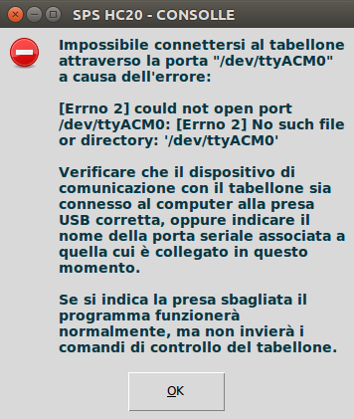
Conviene a questo punto chiudere il programma e risolvere il problema contingente. Se si desidera invece utilizzare il programma senza il circuito di controllo del tabellone, conviene lasciare vuoto il nome del dispositivo; in questo caso apparirà un messaggio che riconosce la volontà di procedere senza tabellone:
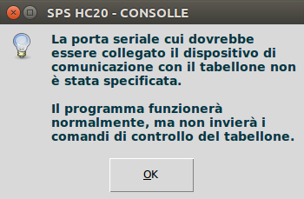

Maschera principale
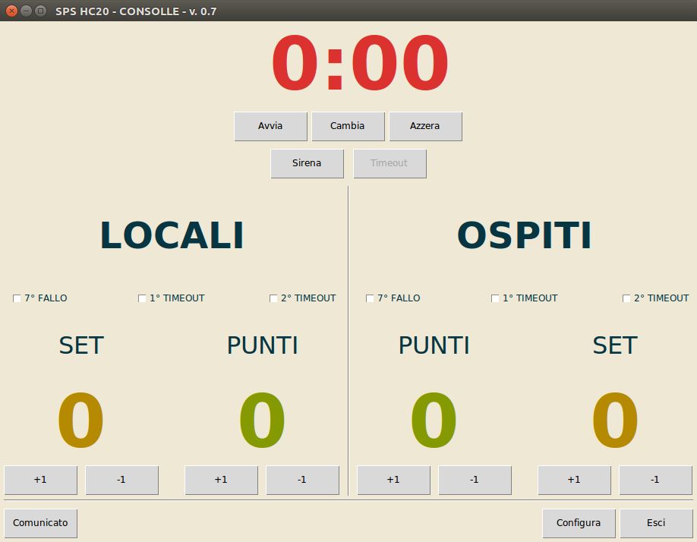
La parte superiore della maschera contiene il contaminuti che è controllato dai tre pulsanti dall’ovvio significato Avvia (Pausa), Cambia e Azzera. Il pulsante Sirena aziona la sirena; il suono viene emesso fintantoché il pulsante è premuto. Il pulsante Timeout, che è attivo solamente durante il conteggio, attiva la modalità timeout del programma.
La parte centrale della maschera contiene i dati relativi alle due squadre: i controlli degli indicatori dei 7 falli e dei timeout, il numero di set vinti e il punteggio corrente. Gli indicatori si accendono attivando la relativa opzione, i conteggi del set e del punteggio si incrementano e decrementano con gli appositi pulsanti.
La parte inferiore della maschera contiene i pulsanti di controllo del programma: Comunicato consente di far apparire un testo scorrevole nei quattro display del contaminuti (quelli rossi), Configura richiama la maschera di configurazione iniziale, utile nel caso si voglia modificare il funzionamento del programma “in corsa”, Esci termina la sessione di lavoro.

Uso del programma
L’uso del programma è in buona parte intuitivo. Ci sono tuttavia alcuni aspetti sui quali vale la pena spendere due parole.

Timeout
Il timeout può essere gestito in due modalità: arrestando il contaminuti con il pulsante Pausa, oppure attraverso il pulsante Timeout. Nel primo caso il tabellone mostrerà il minuto, secondo di inizio del timeout per tutta la durata dell’interruzione, e il conteggio dovrà essere riavviato premendo il pulsante Avvia alla ripresa del gioco comandata dall’arbitro. Nel secondo caso, il tempo di gioco mostrato nel contaminuti viene sostituito dal conteggio del minuto di timeout e, se la configurazione lo richiede, viene emesso il suono di sirena di inizio timeout, dopodiché i pulsanti di controllo del contaminuti vengono sostituiti dall'indicazione dell'istante in cui il gioco è stato interrotto:
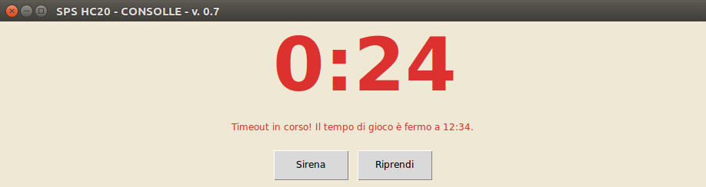
Al raggiungimento del cinquantesimo secondo di timeout, sempre se richiesto dalla configurazione, verrà emesso il suono di sirena di imminente fine del timeout. Esaurito il minuto di timeout, sul contaminuti riapparirà il minuto, secondo di interruzione del gioco. Il conteggio del tempo di gara ricomincierà alla pressione del pulsante Riprendi, anche se il minuto di timeout non è stato completato.

Comunicato
È possibile far apparire una scritta scorrevole sul contaminuti. Valutare bene questa opportunità: trattandosi di display sette segmenti la rappresentazione di alcuni caratteri (es. K, M, Q, R, U, V) può risultare di difficile interpretazione. Una prova preliminare è d’obbligo.
Premendo il pulsante Comunicato appare la maschera omonima:
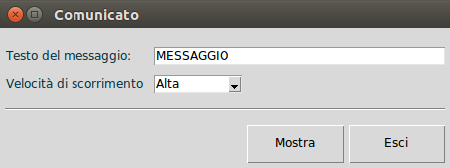
Impostato il testo del messaggio da visualizzare e la velocità di scorrimento delle lettere sul tabellone (Bassa, Media e Alta), premere Mostra per iniziare. Il comunicato sostituisce il contaminuti fino a che non viene premuto il tasto Nascondi e comunque alla chiusura della maschera. La visualizzazione del comunicato non interrompe un eventuale conteggio sottostante. Attenzione: il testo scorrevole appare solo sul tabellone, non sulla Consolle.

Conteggio a rovescia
Il conteggio alla rovescia non è disponibile nella versione attuale della Consolle.

Tempo cumulativo
La visualizzazione del tempo cumulativo di gioco sul contaminuti si ottiene semplicemente evitando di azzerare il contaminuti al termine di ogni frazione.

Tempi supplementari
Il conteggio dei tempi supplementari si ottiene riconfigurando la durata della frazione di gioco a 5 minuti una volta conclusi i primi due tempi regolamentari.

